Муниципальное казённое учреждение дополнительного образования «Центр творчества»,
г. Сосенский Козельского района Калужской области

УТВЕРЖДАЮ
Директор «Центра
творчества» г. Сосенский
_________ Прибыткова Е.И.
«___» ____________ 20 __ г.

СЦЕНАРИЙ
мероприятия
«Викторина, посвященная Дню Победы!»

Автор: педагог дополнительного образования
Винокурова Мария Олеговна

2023 г.
Цель мероприятия формирование сознания необходимости защищать Отечество, развитие высокой социальной активности, гражданской ответственности, духовности; воспитание патриотизма, гордости и уважения за страну
Задачи мероприятия
- Формировать нравственное отношение к историческому героическому прошлому, повысить информационную и коммуникативную компетентность обучающихся по данной теме;
- Развитие интереса к происходящим в стране событиям, развитие у ребенка системы общечеловеческих ценностей, понимая роли своей нации, этноса в мировом историческом процессе;
- Воспитывать у обучающихся толерантное отношение к окружающим и формировать чувства патриотизма, любви к Родине, гордости за свою страну на примере героических поступков людей в военное время. Воспитание любви к Родине, гражданского долга.
Оборудование и технические средства
ПК или ноутбук для воспроизведения видео
Оформление
Музыкальное оформление
Нет
Наглядные материалы Видео-урок ко Дню Победы «Дорогами мужества» (https://rutube.ru/video/a3d97528042aa20b9a1e57f376c65cbb/)
Декорации, реквизит, атрибуты
Нет
Дидактический, раздаточный материал
Карточки с заданиями
Условия и особенности реализации
Количество рабочих столов и стульев должно соответствовать количеству обучающихся. Рабочие места должны быть оборудованы в соответствии с возрастными особенностями. Уровень естественного и искусственного освещения должен соответствовать гигиеническим требованиям к естественному, искусственному и совмещенному освещению.
Методические советы по проведению
Ведущий – руководитель объединения
Ход мероприятия
- Вступительная часть
Ведущий: Здравствуйте ребята! Скоро наступит великий праздник – День Победы. Эта дата, навечно вписана в героическую летопись нашей страны. Хотя вы еще маленькие, но по книгам, фильмам и рассказам взрослых тоже знаете о страшной смертоносной войне с фашистами, которую наша страна выиграла в жестокой битве. Великая Отечественная Война с фашистской Германией была 78 лет назад, когда нас ещё не было на свете. Это была жестокая война. Она принесла много горя и разрушений. Беда пришла в каждый дом. Эта война была самым страшным испытанием для народа. Давайте сначала посмотрим видео о тех страшных годах.
- Проведение викторины
Сегодня вам, ребята, предстоит ответить на вопросы. Мы с вами проведём викторину. Те, кто наберет больше всего баллов получат дипломы победителей (Приложение 2). Итак, сейчас я вам раздам карточки с заданиями (Приложение 1). Желаю вам успехов и победы!
Задание № 1. Выберите правильный вариант ответа.
- Чем отличается военная форма солдата, моряка и летчика?
- Ничем
- Цветом
- За что награждают героев?
- За трусость
- За подвиг
- За предательство
- Когда закончилась Великая Отечественная война?
- 1 мая 1945 года
- 9 мая 1945 года
- 9 мая 1941 года
- Из какой песни строки?
«Выходила на берег …
На высокий берег на крутой»
- Катюша
- День победы!
- Три танкиста
- Самый знаменитый советский тат Великой Отечественной войны?
- Т34
- КВ2
- Т27
- Что обозначают черный и оранжевый цвета на георгиевской ленточке?
- Ничего
- Земля и закат
- Дым и пламя
- Назовите столицу нашей Родины
- Кремль
- Санкт-Петербург
- Москва
- Назовите город, где закончилась Великая Отечественная война
- Ленинград
- Берлин
- Прага
- Какой город был взят в блокадное кольцо, которое длилось 900 дней?
- Ленинград
- Курск
- Москва
- Какой великий праздник отмечает наша страна 9 мая?
- День Победы!
- Новый год
- День космонавтики

Задание № 2. Разгадайте кроссворд.
 |  |  |  |  |  |  |  | 8
 |  |  |  |  |  |  |  |  |  |  |  | 3
 |  |  |  |  | 9 |  |  |  |  |  |  |  |  |  | 5
 |  |  |  |  |  |  |  |  |  | 4
 |  |  |  |  |  | 2
 |  |  | 10 |  | 1
7 |  |  |  |  |  |  |  |  |  |  |  |  | 6

- Страна, с которой воевал Советский союз с 1941 по 1945 годы.
- В память о погибших на войне, во многих городах России установлены специальные памятники, каждый из которых называется «Вечный…»
- Этот благородный поступок совершает человек, рискуя своей жизнью.
- Город-герой – столица СССР и России.
- Старый воин.
- Ракетная установка времён войны (женским именем).
- Кто управлял советским государством в период Великой Отечественной войны?
- Блокадный город.
- Военная машина с гусеницами вместо колёс.
- Торжественное прохождение войск.
Задание №3. Продолжите пословицы.
- Родина-мать – надо её ___________________________
- Один в поле не ___________________________
- За край родной иди бесстрашной в _______________________
- Человек без Родины как соловей без _________________________
- Когда народ един – он ________________________

- Рефлексия
Ведущий: Ребята! Через несколько дней будет Великий праздник - День Победы! Кто-то проведет его в кругу семьи, вспоминая своих родных и близких, которым довелось встретиться с войной. Многие из вас вместе с родителями пойдут на парад. Если вы 9 мая увидите человека с орденами, то подойдите и поздравьте его с праздником, скажите ему: «Спасибо!» за то, что он защитил нашу страну, нашу Родину и всех нас от врагов. Ветеранам будет приятно, что мы все помним о той трудной, но Великой Победе!
- Подведение итогов викторины, награждение победителей

Приложение 1. Карточка с заданиями

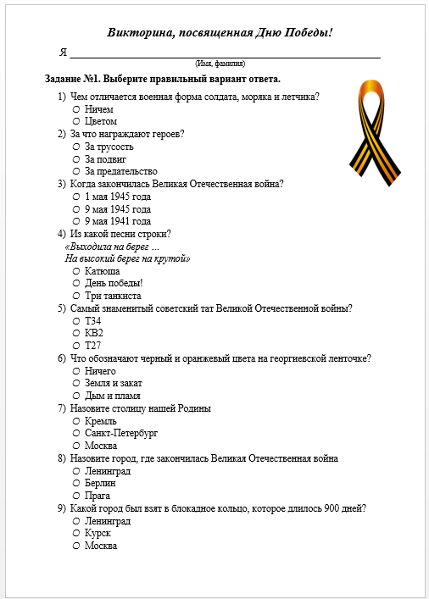

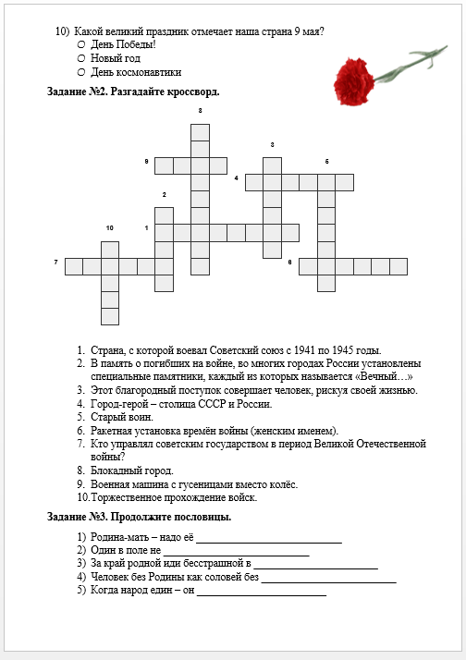

Приложение 2. Диплом

